Tématické zájezdy na Kubu v lednu 2011 opět aktuální !!!!
Od roku 2008 pravidelně organizujeme s c.k. Čedok Ostrava odborně tématické zájezdy na Kubu.
Zatím se uskutečnily 4 zájezdy a setkaly se s kladným ohlasem účastníků.
Vzhledem k pozitivním ohlasům, kladnému hodnocení účastníky těchto pobytů, mají zajímavý program,cenu a možnost zahrnout náklady na odborný tématický zájezd do nákladů firmy nabízíme v lednu 2011 opět 12 denní pobyt pro cca 20 člennou skupinu.
Leden je období velmi příznivého klimatu pro nás.
Účastníci minulých pobytů byli,zelináři, ovocnáři, farmáři ,přátele a rodinní příslušníci.
Program pobytu je zaměřen na poznání toho nejzajímavějšího na ostrově Kuba.
Při pobytu se seznámíme, jak s historií Kuby, její kulturou, tak také se životem, jak na Západě Kuby - převládá Evropský styl života, tak také poznáme východ Kuby – Orient.
Pobyt je poznávací, přesto je pamatováno na dostatečné množství času na pobyt u moře a to především Karibiku- hotel Ancon Trinidad, Zátoka Sviní – Bahía de Cochinos,Punta Perdiz , ale také Atlantiku - Varadero
Pobyt začne na Varaderu, poté přejedeme klimatizovaným autobusem na západ Kuby.Navštívíme Havanu,Pinar del Rio, údolí Viňáles, Mural de la Prehistoria – stěna prehistorie,Mirador Los Jasmidez,s překrásným výhledem na údolí Viňáles.
Vnitrostátní leteckou linkou se přesuneme na východ Kuby do Santiaga de Cuba,nejkaribštějšího a nejhudebnějšího města na Kubě,návštěva Tropikány.Poté se klimatizovaným autobusem jede zpět na Varadero po trase Bayamo, Camaguey,Santi Spiritus, Trinidad , Cienfuegos, Zátoka Sviní,Varadaro
Je možnost seznámit se s historií a historickými památkami, seznámit se s pěstováním a sklizní - cukrová třtina, tabák, zelenina, citrusy.Navštívit zemědělské firmy, příměstské zemědělství, soukromě hospodařící zemedělce,Výzkumný ústav zemědělský, Rovněž orchiderárium, botanickou zahradu,Údolí cukrovarů, pohoří Escambray – procházka tropickým pralesem,kolem vodopádu El Rocio.,Zátoka Sviní – Bahía de Cochinos,Punta Perdiz s možností šnorchlování,přírodní rezervace Guamá, Krokodýlí farma .
Tento pobyt není katalogový. Je specificky, pro danou skupinu,a také cena je jiná.
Rámcový program je daný, ale každý den se přizpůsobuje zájmu skupiny a také klimatickým,hlavně teplotním podmínkám.
Z důvodů, že v posledních létech je větší zájem turistů o pobyty na Kubě a taky s ohledem na nutnost rezervování letenek a ubytování na nám, již známých lukrativních místech – hotely přímo u moře,je potřeba co nejdříve učinit objednávku.

Podrobné informace o pobytu, nebo kontakty na účastníky, kteří na Kubě byli, aby jste mohli získat reference, Vám podá p. BESTOVÁ ..

Zájemci,hlaste se co nejdříve, u p. BESTOVÉ
Mob: + 420 603 584 766 email - bestovaf@seznam.cz
+ 420 733 734 392

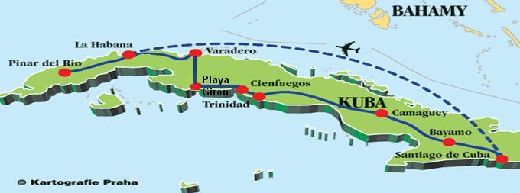

Poznámka: letecká přeprava: Havana → Santiago de Cuba

